МОУ Таловская СОШ

Подготовила и провела
учитель информатики
Мариехум Л.И.

2009
Инструкция по регистрации
бесплатного почтового адреса
на сервере mail.ru

Куда пойдет новый русскоязычный пользователь Интернета открывать собственный почтовый ящик?
В 90 случаях из 100 он посетит почтовый сервер http://mail.ru и откроет на нем свой первый почтовый ящик. Существует целый ряд сервисов, где можно открыть почтовый ящик, например, http://rarnbler.ru , http://yandex.ru Но почтовый ящик в большинстве случаев все таки будет открыт на почтовом сервере http://mail.ru.
А.Получение бесплатного почтового адреса  1 .Запустите браузер Internet Explorer  2.Выберите из списка или введите в адресную строку адрес: http://wvw.mail.ru 3.Щелкните мышкой на ссылку Регистрация в почте. | 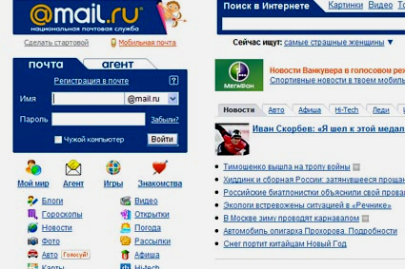
4. На появившейся странице регистрация заполните поля отмеченные *:  а) Введите информацию о себе  в поля Имя, Фамилия День рождения  б) В текстовое поле E-mail введите имя почтового  ящика.  в)В текстовые поля Пароль и Повторите пароль введите пароль доступа к нему.  г) Выберите вопрос из списка в поле Выберите вопрос или введите свой в поле или укажите свой.  д)Введите ответ на него в поле Ответ на вопрос | 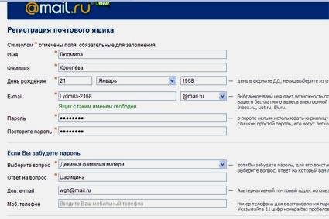
ж) Введите дополнительную информацию Ваш пол, Ваш город  з) Заполните поле Число на картинке  4. Нажмите кнопку Зарегистрировать почтовый \ящик.  Если имя и пароль выбраны правильно, то появится страница с зарегистрированным именем почтового ящика | 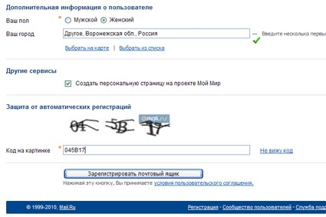
Б. Создание и отправка письма самому себе  1. Щелкните мышью на ссылку  Написать письмо, расположенную на основной странице твоего почтового ящика в правой части окна. | 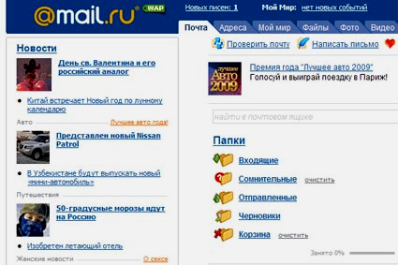
2.В открывшемся окне Написать письмо в поле Кому напишите адрес  своего почтового ящика, а в поле Тема введите слово «приветствие».  3. В поле простой текст введите текст «Привет!»  4.Для отправки сообщения щелкните по кнопке Отправить письмо | 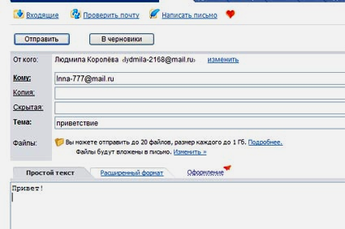
В Прием письма  1 .Щелчком мыши откройте папку Входящие.  2.Найдите свое письмо и откройте щелчком мыши. Прочитайте его. | 